ALGJEBRA RELACIONALE

# Përditësim i të dhënave

Grupi 3

1. Listoni të gjithë sensorët që nuk janë në përdorim nga klientët

$$π_{Pajisjet.SN,Pajisjet.Statusi}(Pajisjet-(π_{Pajisjet.SN}(σ_{Pajisjet_për_instalim.SSN IS NOT NULL}$$

$$(Pajisjet_për_instalim⋈_{Pajisjet.SN=Pajisjet_për_instalim.SN}Pajisjet))))$$

* Më lartë është formula e cila do e tregonte sensorët jashtë përdorimit, por ne paraprakisht kemi ndërtuar tabelën e cila është krijuar enkas për këtë qëllim.

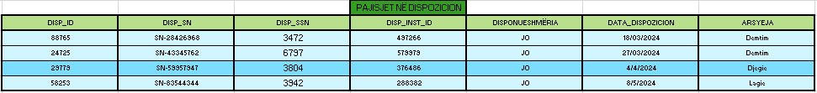

1. 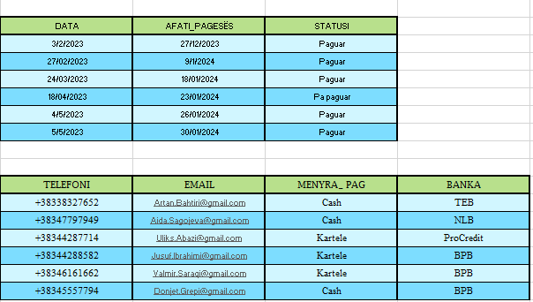Cilët klientë (SSN-të dhe emrat e tyre) kanë paguar fatura të instalimit në vlerë mbi 200 Euro dhe fatura të mirëmbatjes në vlerë mbi 110 Euro

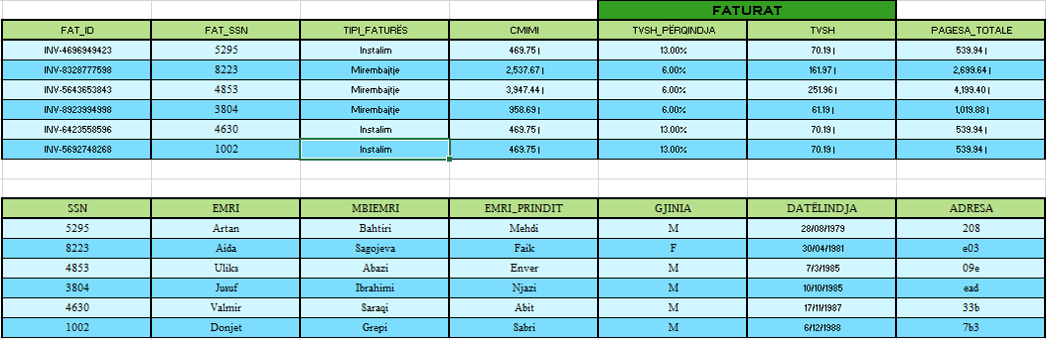



1. Paraqitni të gjitha terminet instaluese që janë caktuar për nesër për Prishtinë.

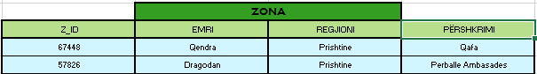Meqënëse lokacionet paraprakisht i kemi etiketuar me id nga tabela ZONA prandaj i kemi shfaqur të dy tabelat

1. Listoni ID-të e menaxherëve (primar) të cilët dje kanë pasur dy ose më shumë instalime në pikat e tyre përgjegjëse tek klientët ndërsa sot nuk kanë pasur asnjë.

$$πMenaxheri.M_ID(σMenaxheri.M_{ID\left(Menaxheri⋈Instalimet\right)}⋈Menaxheri.M_ID=Instalimet.M_ID Terminet) - πMenaxheri.M_ID(σMenaxheri.M_{ID\left(Menaxheri⋈Instalimet\right)}⋈Menaxheri.M_ID=Instalimet.M_ID Terminet.Data=21.11.2023 (Terminet))$$

